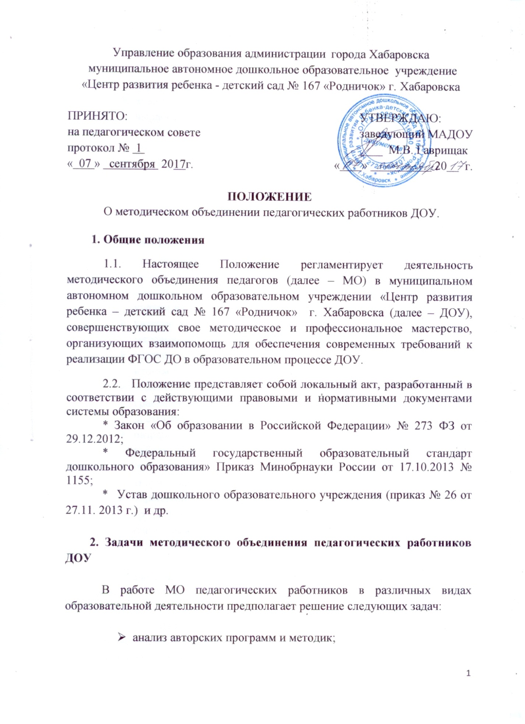

- организация открытой ННОД по определенной теме с целью ознакомления с методическими разработками сложных разделов образовательной программы;
- анализ состояния экспериментальной работы ДОУ;
- выработка единых требований в оценивании уровня освоения ООП ДО.

3. Функции и организация деятельности методического объединения

3.1. Функциями МО являются:

- изучение нормативной документации и методической литературы по вопросам образования;
- отбор содержания и составление планирования по образовательным, парциальным программам и технологиям с учетом их вариативности и разноуровневости;
- участие в обсуждении и утверждении индивидуальных планов методической работы;
- ознакомление с анализом состояния обучения воспитанников по итогам внутреннего контроля;
- взаимопосещение ННОД по определенной теме с последующим сравнением анализа и самоанализа педагогическим работником достигнутых результатов;
- разработка отчетов о профессиональном самообразовании, о работе педагогов по повышению квалификации и т.д.;
- организация и проведение конкурсов, смотров детского творчества;
- укрепление материальной базы и приведение в соответствие средств обучения, в т.ч. технических, требованиям ФГОС ДО к наглядным пособиям и требованиям безопасности их использования.

3.2. Работа МО организуется на основе планирования, отражающего план работы МАДОУ «Центр развития ребенка – детский сад № 167 «Родничок».
3.3. МО педагогических работников ДОУ часть своей работы осуществляет на заседаниях, где анализируется или принимается к сведению информация о решении задач, изложенных в разделе 2.
3.4. МО педагогов может организовать семинарские занятия, цикл открытой ННОД по определенной тематике.
3.5. МО педагогических работников ДОУ может разработать систему дополнительных образовательных услуг, в том числе платных, в соответствии с запросом родителей (законных представителей) воспитанников.

4. Права методического объединения

МО педагогических работников имеет право:

- рекомендовать руководству распределение учебной нагрузки при тарификации;
- устанавливать оплату педагогическим работникам за методическую работу при разработке трудных тем ООП ДО;
- решать вопросы о возможности организации платных образовательных услуг в соответствии с образовательными запросами родителей (законных представителей) воспитанников;
- предлагать для обсуждения новые наглядно – методические пособия для обучения воспитанников.

5. Обязанности членов методического объединения

Участник МО обязан:

- заниматься профессиональным самообразованием;
- участвовать в заседаниях МО, в практических семинарах и т.д.;
- активно участвовать в разработке открытых мероприятий (ННОД, конкурсах, смотрах), стремиться к повышению уровня профессионального мастерства;
- знать нормативно – правовую базу дошкольного образования, требования к квалификационным категориям;
- владеть основами самоанализа педагогической деятельности.

6. Управление деятельностью методического объединения педагогов

6.1. МО руководит заместитель заведующего по учебно – воспитательной работе ДОУ.
6.2. План работы МО утверждается заведующим ДОУ.
6.3. За учебный год проводится не менее четырех заседаний МО педагогов; практический семинар с организацией тематических ННОД.

7. Порядок документирования

7.1. Заседания МО педагогических работников оформляется в виде протоколов.
7.2. В конце учебного года руководитель ДОУ анализирует работу МО.
7.3. План работы МО, протоколы заседаний МО, отчет о выполненной работе хранится в методическом кабинете ДОУ (в течение трех лет).

